新 书 推 荐

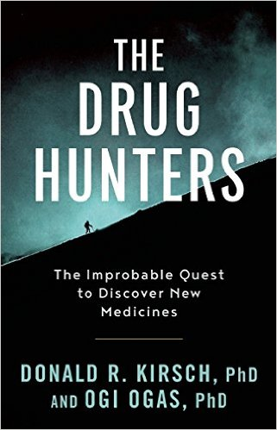
中文书名：《猎药师：发现新药的旅程》
英文书名：THE DRUG HUNTERS: The Improbably Quest to Discover New Medicines
作 者：Donald R. Kirsch and Ogi Ogas
出 版 社：Arcade
代理公司：Biagi/ANA/Anna Dai
出版时间：2017年1月
代理地区：中国大陆、台湾
页 数：312页
审读资料：电子稿
类 型：大众社科

内容简介：

《猎药师》（THE DRUG HUNTERS）是一本令人称奇的书。在书中，一位老猎药师将为你讲述我们现在使用的药品是如何被发现的，及其背后的故事。

寻找药品的历史，和疾病的历史一样长，换句话说，和人类的历史一样长。在这场探索之旅中——通过咀嚼、酝酿和吸食——在新石器时代，我们发现了鸦片、酒精、蛇根草、杜松、乳香，以及其他的药物。冰人奥兹（Ötzi），冰冻在意大利阿尔卑斯山，是一位已经五千岁的猎药师，在他的肠子里发现鞭虫，在他身上还有青铜时期的药物，被虫子侵蚀过的桦树真菌系在他的紧身裤上。如今大制药厂聚集在一起，花费十多亿美元组建博士实验室， 想要研制出一鸣惊人的药物。虽然我们投入了最好的工程师医疗团队，但是运气、试错、风险和创造力仍然是医学发现的基础。

《猎药师》是一本丰富而令人称奇的历史撰述。这本书讲述了我们新石器时代的祖先到当今的专家，寻找新的药物的历史，以及从奎宁、阿司匹林到伟哥、百忧解和立普妥的故事。书中章节，带我们进行了一场身临其境的旅行，让我们深刻的认识到新药物发现的艰辛，其中的试错，以及成功的几率。唐纳德·R·基尔希博士（Dr. Donald R. Kirsch）将自己35年的猎药经历融入本书。包括在切萨皮克湾泥沼中寻找能够救命的药物成分，到作为大型制药公司的首席科学家和研究队领导的经历。

作者简介：

唐纳德·R·基尔希博士（Dr. Donald R. Kirsch）有三十五年的猎药师经验，拥有24项与药品有关的专利，发表过超过55篇论文。他曾经是著名期刊的评论员，科研团队的主管、领导者，惠氏（Wyeth）、氨基氰（Cyanamid）、施贵宝制药（Squibb）威尔士制药（Cambria Pharmaceuticals）的首席科学官。现在在哈佛大教授医药发现学。

欧歌·欧格斯（Ogi Ogas），哲学博士，专业的科学作家。他是《十亿个邪恶想法》（A BILLION WICKED THOUGHTS）和《收缩》（SHRINKS）的合著者，曾在《华尔街日报》（Wall Street Journal）、《波士顿环球报》（Boston Globe）、《连线》（Wired）、《魅力》（Glamour）、《种子》（Seed）、《今日心理》（Psychology Today）发表过文章。

谢谢您的阅读！
请将回馈信息发至：戴园园 （Anna Dai）
安德鲁﹒纳伯格联合国际有限公司北京代表处
北京市海淀区中关村大街甲59号中国人民大学文化大厦1705室, 邮编：100872
电话：010-82504206
传真：010-82504200
Email: Anna@nurnberg.com.cn
网址：www.nurnberg.com.cn
微博：http://weibo.com/nurnberg
豆瓣小站：http://site.douban.com/110577/
微信订阅号：ANABJ2002

